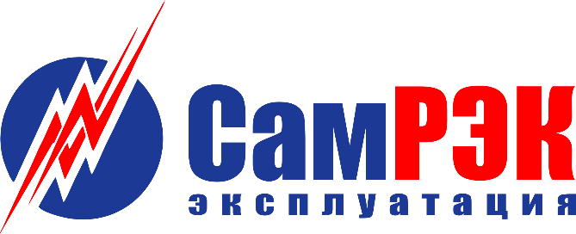

ОБЩЕСТВО С ОГРАНИЧЕННОЙ ОТВЕТСТВЕННОСТЬЮ

«СамРЭК-Эксплуатация»

________________________________________________________________________________________________________________________________
Юридический адрес: 443072, г. Самара, территория Опытная станция по садоводству, здание 11А, офис 5.
Почтовый адрес: 443080, г. Самара, ул. Московское шоссе, 55.
ОГРН 1136315000469 ИНН 6315648332 КПП 631201001. тел. (846) 212-02-76, e-mail: samrecexp@samrec.ru.

Протокол
заседания комиссии по противодействию проявления коррупции в сфере деятельности Общества

17.08.2020
Председательствовал – председатель комиссии по противодействию проявлениям коррупции (далее – Комиссия) – главный инженер;
Присутствовали члены комиссии:
- исполнительный директор Общества
- начальник отдела развития инфраструктурных проектов
- начальник отдела управления персоналом
- руководитель управления сбыта
Слушали:
- Члена Комиссии об осуществлении анкетирования сотрудников при приеме на работу возможной подконтрольности и подчиненности близких родственников, а также возможном конфликте интересов за 2020 год. Проанализированы сведения 1129 работников ООО «СамРЭК-Эксплуатация» (фактическая численность по состоянию на 17.08.2020), а также проанализированы анкеты при поступлении на работу (всего 374 анкет).
Факты близкого родства или свойства при непосредственной подчиненности или подконтрольности – не выявлены.
- Начальника отдела управления персоналом о проведении обучающих мероприятий по вопросам профилактики и противодействия коррупции. Обучение проводится по мере принятия новых сотрудников на предприятие и при принятии нового законодательства в сфере антикоррупционной деятельности.
- Рассматривались вопросы по осуществлению регулярного контроля данных бухгалтерского учета, наличия и достоверности первичных документов бухгалтерского учета.
По контролю за первичными документами бухгалтерского учета замечаний не выявлено.
- Об осуществлении регулярного контроля экономической обоснованности расходов в сферах с высоким коррупционным риском: обмен деловыми подарками, представительские расходы, благотворительные пожертвования, вознаграждения внешним консультантам.
Обмена деловыми подарками, представительских расходов, благотворительных пожертвований, вознаграждений внешним консультантам не производилось.
- Председателя Комиссии об осуществлении регулярного контроля соблюдения внутренних процедур.
При проведении анализа выполнения внутренних процедур было установлено, что все процедуры выполняются в сроки согласно утвержденному плану мероприятий.
Решили:
- По всем рассмотренным вопросам информацию принять к сведению.
- Результаты работы утвердить.

Председатель комиссии ____________________

Секретарь комиссии ____________________

Члены комиссии ____________________

